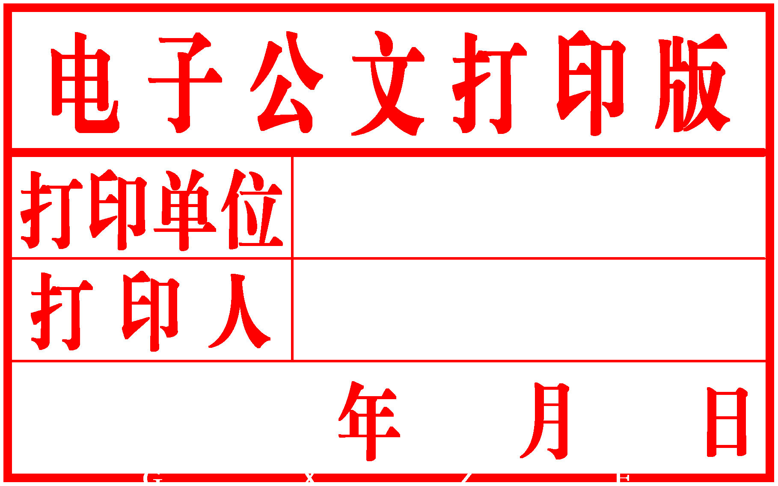
柳 州 市

人民政府文件

柳政规〔2018〕41号

柳州市人民政府关于印发《柳州市
计划生育特殊家庭扶助实施方案》的通知

各县、区人民政府，市直机关各有关委、办、局，柳东新区、北部生态新区（阳和工业新区）管委会：
《柳州市计划生育特殊家庭扶助实施方案》已经市十四届人民政府第45次常务会议审议通过，现印发给你们，请认真组织实施。

柳州市人民政府
2018年8月1日
柳州市计划生育特殊家庭扶助实施方案

为帮助解决计划生育特殊家庭的实际困难，进一步完善计划生育利益导向机制，根据《广西壮族自治区人口和计划生育条例》、《广西壮族自治区人口和计划生育管理办法》精神，结合我市实际，制定本方案。
一、指导思想
深入贯彻落实党的十九大精神，以习近平新时代中国特色社会主义思想为指导，坚持政府主导，整合部门和社会资源，建立计划生育特殊家庭特别扶助长效机制，提供经济、养老、医疗等多方位关怀扶助，帮助解决计划生育特殊家庭的实际困难，切实维护计划生育特殊家庭的合法权益，促进社会和谐发展。
二、扶助对象
计划生育特殊家庭特别扶助对象是：户籍在我市行政区域内城镇和农村独生子女死亡或伤、病残后未再生育或收养子女家庭的夫妻。扶助对象应同时符合以下条件：
（一）1933年1月1日以后出生。
（二）女方年满49周岁。
（三）在国家提倡一对夫妻生育一个子女期间，只生育一个子女或合法收养一个子女。
（四）现无存活子女或独生子女被依法鉴定为残疾（伤病残达到四级以上）。
具体的扶助对象确认条件、确认程序和注销程序参照《广西壮族自治区计划生育家庭特别扶助制度实施方案（试行）》（桂人口发〔2009〕3号）的规定执行。
三、扶助内容
（一）经济扶助
除国家、自治区按照规定给予的扶助外，给予符合独生子女死亡后未再生育或合法收养子女的计划生育特殊家庭夫妻每人每月650元扶助金（市财政承担400元，户籍所在地县区财政承担250元）；给予符合独生子女伤、病残后未再生育或收养子女的计划生育特殊家庭夫妻每人每月600元扶助金（市财政承担375元，户籍所在地县区财政承担225元）。扶助金标准将根据柳州市经济和社会发展水平适时进行动态调整。（牵头单位：市卫生计生委，责任单位：各县区人民政府）
按照《广西壮族自治区人口和计划生育管理办法》第十九条规定，独生子女发生伤残、死亡，其父母不再生育和收养子女的，由户籍所在地县（区）人民政府给予一次性补助金，具体标准由各县（区）人民政府规定。（责任单位：各县区人民政府）
（二）医疗扶助
1.农村计划生育特殊家庭夫妻每年缴纳的城乡居民医保费用由其户籍所在地的县（区）级人民政府代缴，按城乡居民基本医疗保险规定享受相关待遇。（牵头单位：市人力资源和社会保障局，责任单位:各县区人民政府）
2.计划生育特殊家庭夫妻每年的人身意外伤害及住院补贴保险由户籍所在地县（区）统一购买。如国家或自治区已购买同类型保险的，市、县（区）级层面不再另行购买。（牵头单位：市卫生计生委，责任单位：各县区人民政府）
3.计划生育特殊家庭夫妻中患有慢性病（糖尿病2型和高血压）或年满60周岁的，每年由居住地所在县（区）安排在乡镇卫生院、社区卫生服务中心（站）或由县（区）指定的医疗机构免费进行一次健康体检，并建立健康档案。（牵头单位：市卫生计生委，责任单位：各县区人民政府）
4.将计生特殊家庭作为家庭医生签约服务的重点对象。计生特殊家庭夫妻购买“家庭医生签约个性化服务包”的，享受每人每年不高于200元的减免优惠。减免的费用由签约所在地县（区）对签约机构进行补助，所需经费由市财政承担。（牵头单位：市卫生计生委，责任单位：各县区人民政府）
5.市级至少指定一家市级综合性公立二级以上医院作为市级定点医疗机构；各县至少指定一家县级综合性公立医院作为县级定点医疗机构；各县（区）所辖乡（镇）卫生院、社区卫生服务中心均作为定点医疗机构。各级定点医疗机构应为计生特殊家庭开通就医绿色通道，提供挂号、咨询、诊疗、住院、取药、结算支付等优先服务。（责任单位：市卫生计生委）
（三）养老扶助
1.农村计划生育特殊家庭参加城乡居民养老保险的，夫妻双方个人缴纳的城乡居民养老保险费，由户籍所在地县（区）人民政府按最低档次标准给予补助。（牵头单位：市人力资源和社会保障局，责任单位：各县区人民政府）
2.在认定计划生育特殊家庭夫妻为低保对象时，国家、自治区、柳州市及县区各级给予其的计划生育扶助金不计入家庭收入。（责任单位：市民政局）
3.计划生育特殊家庭夫妻年满60周岁，符合相关条件的，优先安排入住政府投资兴办的养老机构。（责任单位：市民政局）
4. 为城区户籍年满60周岁且需介助、介护的计划生育特殊家庭夫妻提供居家养老服务，由民政部门参照《柳州市政府购买居家养老服务实施方案》（柳政办〔2015〕162号）组织实施。所需经费由市财政承担。（责任单位：市民政局）
（四）住房扶助
农村计划生育特殊家庭符合农村危房改造条件的，优先纳入农村危房改造范围；城镇计划生育特殊家庭符合保障性住房申请条件的，优先纳入保障性住房保障范围。（责任单位：市住房城乡建设委）
（五）再生育扶助
计划生育特殊家庭夫妻有再生育意愿，符合相关条件申请实施辅助生育的，按照《广西壮族自治区计划生育特殊家庭辅助生育服务实施方案（试行）》（桂卫家庭发〔2016〕1号）文件规定执行。（责任单位：市卫生计生委）
（六）就业扶助
计划生育特殊家庭夫妻有就业能力和意愿的，可免费参加人社部门组织的就业技能培训。符合相关条件的，优先安排公益性岗位。（责任单位：市人力资源和社会保障局）
（七）教育扶助
计划生育特殊家庭的伤病残子女参加高考并考取高校、高等职业院校全日制本专科的，由户籍所在地县（区）给予一次性助学金1000元，并给予在校学习期间每月200元的生活补助，直至毕业。（责任单位：各县区人民政府）
（八）关怀扶助
1.完善计划生育特殊家庭联系人制度。为每一户计划生育特殊家庭确定一名乡镇（街道）干部和一名村（居）委会干部作为帮扶“双岗”联系人，并建立基本信息档案。联系人要明确联系方式，畅通联系渠道，为联系对象提供政策咨询、精神慰藉、矛盾化解、走访慰问等服务。计划生育特殊家庭夫妻发生意外、重病、受灾等重大情况时，要及时上门并提供必要帮助。（责任单位：各县区人民政府）
2.计划生育特殊家庭夫妻死亡的，免收五项殡仪基本服务费用。无赡养人或子女无赡养能力的，由所在县（区）组织民政等部门协助处理后事。（责任单位：市民政局、各县区人民政府）
3.充分发挥各类社会组织、企事业单位、群众自治组织，特别是志愿服务组织、社会工作专业服务机构、基层计划生育协会等的积极作用，深入开展各种形式的社会关怀活动。开展计划生育特殊家庭心理援助行动，为计划生育特殊家庭提供心理辅导。（责任单位：各县区人民政府）
四、工作要求
（一）加强组织领导。各县（区）、各部门要切实加强组织领导、增强责任意识，做好计划生育特殊家庭帮扶工作。各县（区）要结合实际制定具体实施方案，进一步明确工作职责和工作措施，确保各项扶助落到实处。
（二）落实经费保障。各级财政部门要将扶助所需经费列入预算，确保资金及时足额到位，加强资金监管和绩效评价。市本级扶助资金的管理和发放形式按《广西壮族自治区计划生育家庭特别扶助制度实施方案（试行）》（桂人口发〔2009〕3号）文件执行。县（区）级资金的管理和发放形式由各县（区）自行制定。
（三）严格资格审核。各级卫计部门要按规定做好扶助对象的资格审核确认工作，妥善保管档案信息资料。
（四）加大宣传引导。各级各相关部门要加强舆论引导，努力营造全社会共同关心、帮扶计划生育特殊家庭的社会氛围。
（五）强化考核督查。将计划生育特殊家庭帮扶工作纳入人口计生目标管理责任制考核内容，定期开展督查。对责任和工作落实不到位的单位及个人，将按规定进行问责。
五、实施时间
本《方案》于2018年7月1日起正式实施，原柳政办〔2013〕154号文件同时废止。

公开方式：主动公开

抄送：市委办、市人大办、市政协办。
柳州市人民政府办公室 2018年8月2日印发

